实验四 中规模组合逻辑_第二部分 预习报告
二、 血型配对（必须用数据选择器实现，第 10 周检查预搭，课内验收）
人类有四种血型：A、B、AB 和 O 型。输血时，输血者与受血者必须符合 下图的规定，否则有生命危险，利用数据选择器和最少数量的与非门，完成血型配对任务。

将四种血型编码，O,A,B,AB分别为00，01，10，11.
用B1B0表示输血者血型，G1G0表示受血者血型，输出Y为1则满足受血条件，输出Y为0则不满足受血条件。
B1 | B0 | G1 | G0 | Y
0 | 0 | 0 | 0 | 1
0 | 0 | 0 | 1 | 1
0 | 0 | 1 | 0 | 1
0 | 0 | 1 | 1 | 1
0 | 1 | 0 | 0 | 0
0 | 1 | 0 | 1 | 1
0 | 1 | 1 | 0 | 0
0 | 1 | 1 | 1 | 1
1 | 0 | 0 | 0 | 0
1 | 0 | 0 | 1 | 0
1 | 0 | 1 | 0 | 1
1 | 0 | 1 | 1 | 1
1 | 1 | 0 | 0 | 0
1 | 1 | 0 | 1 | 0
1 | 1 | 1 | 0 | 0
1 | 1 | 1 | 1 | 1
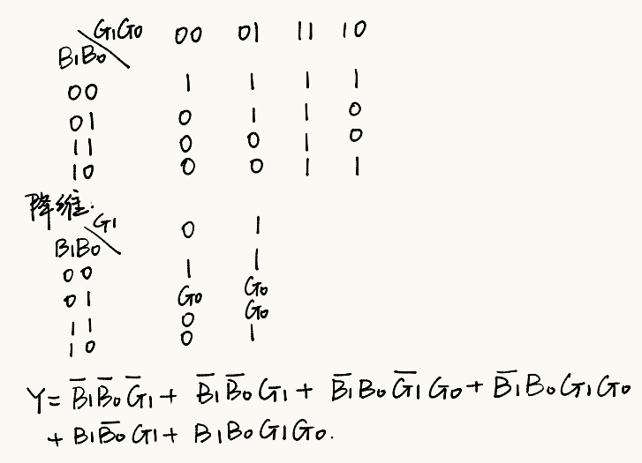

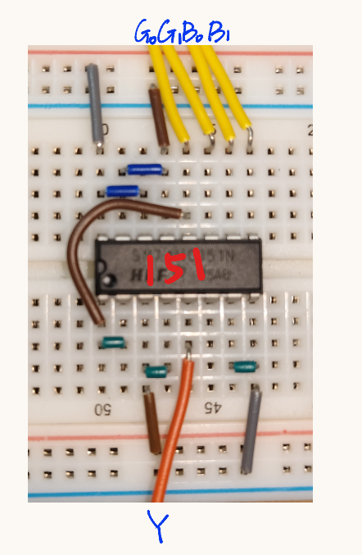
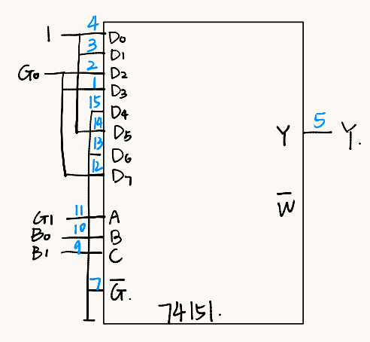
三、发电机控制器（必须用译码器实现，第 10 周检查预搭，课内验收）
设有三台用电设备 A、B、C 和两台发电机组 X、Y。X 机组功率为 15kW，Y 机组功率为 25kW。用电 设备 A 用电量为 15kW，设备 B 用电量为 10kW，设备 C 用电量为 5kW，三台用电设备有时同时工作，有 时只有其中部分设备工作，甚至均不工作。试用 3-8 译码器设计一个供电控制电路控制发电机组，以达到节 电的目的。

A | B | C | X | Y
0 | 0 | 0 | 0 | 0
0 | 0 | 1 | 1 | 0
0 | 1 | 0 | 1 | 0
0 | 1 | 1 | 1 | 0
1 | 0 | 0 | 1 | 0
1 | 0 | 1 | 0 | 1
1 | 1 | 0 | 0 | 1
1 | 1 | 1 | 1 | 1

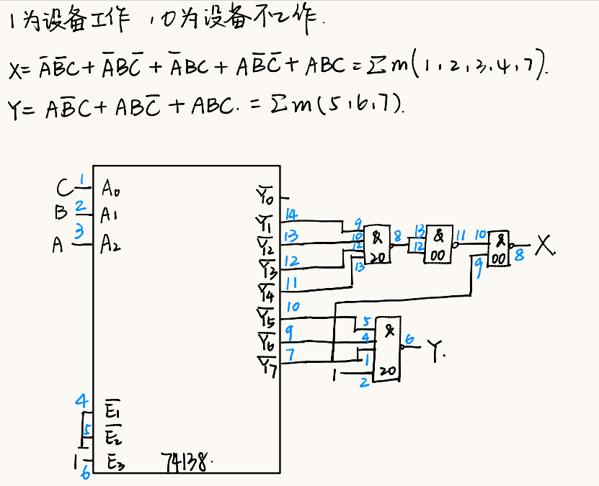

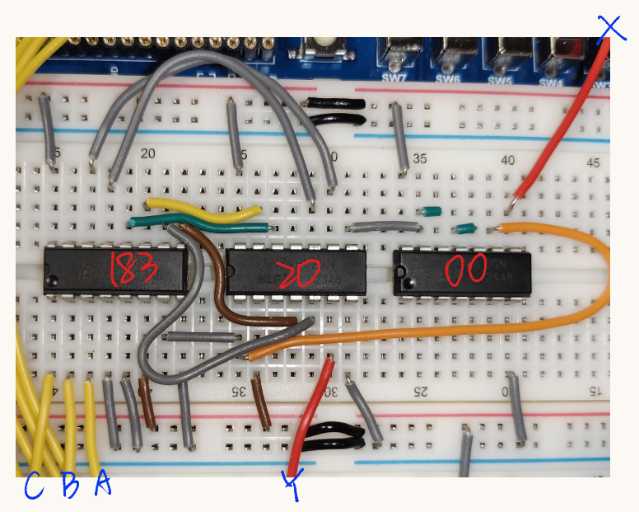

选做实验

- 用 MSI 器件设计 2 位全加器
P0 | Q0 | S0 | C-1
0 | 0 | 0 | 0
0 | 1 | 1 | 0
1 | 0 | 1 | 0
1 | 1 | 0 | 1
一位半加器真值表

P1 | Q1 | C-1 | S1 | C0
0 | 0 | 0 | 0 | 0
0 | 0 | 1 | 1 | 0
0 | 1 | 0 | 1 | 0
0 | 1 | 1 | 0 | 1
1 | 0 | 0 | 1 | 0
1 | 0 | 1 | 0 | 1
1 | 1 | 0 | 0 | 1
1 | 1 | 1 | 1 | 1
一位全加器真值表

先分别构建一个一位半加器和一个一位全加器，再进行级联。P0，Q0和P1，Q1分别为两次的输入。
S0，C-1和S1，C0分别为两次的输出，最终输出S0，S1，C0。

